PROPOZYCJE III JEŹDZIECKICH
OTWARTYCH MISTRZOSTW BIAŁEGOSTOKU MŁODZIEŻY UCZĄCEJ SIĘ
I ZAWODÓW REGIONALNYCH W SKOKACH PRZEZ PRZESZKODY
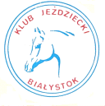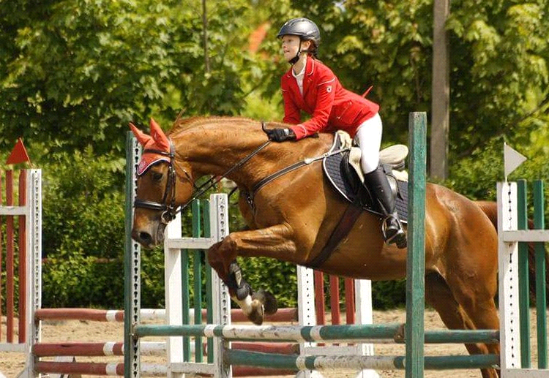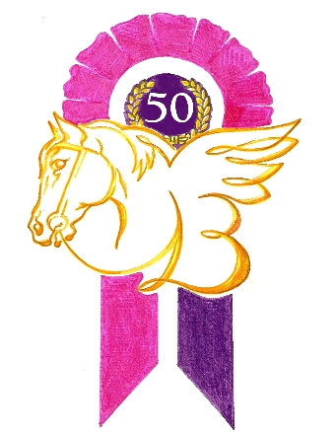

- Organizator: Klub Jeździecki „Białystok”
- Miejsce zawodów: Osiedle Ignatki
- Termin: 25-26 sierpnia 2018 r.
- Uczestnicy: III JOMBMU* – studenci i uczniowie szkół wszystkich szczebli z ważną legitymacją i aktualną licencją PZJ, WZJ
ZR** – zawodnicy z aktualną licencją PZJ, WZJ
- niezrzeszeni
5. Komisja sędziowska: Sędzia główny - Anna Pawluczuk
Delegat sędziowski WZJ - Magdalena Muszyńska
Gospodarz toru - Marcin Pacyński
Szef komisarzy - Kondrad Sewestian
Komisarze, sędziowie pomocniczy - funkcje rotacyjne
6. Termin zgłoszeń: 24,08,2018 r. (zgłoszenie po terminie powoduje 50% wzrost
wpisowego) tylko przez panel www.zawodykonne.com
7. Program zawodów:
Godz. 11.00 - odprawa techniczna
Godz. 12.00 - rozpoczęcie zawodów:
Sobota 25.08.2018 r.
Godz.12.00 rozpoczęcie konkursów półfinałowych:
Konkurs nr 1 kl. LL - konkurs „Baby”, wys.ok.40cm
Konkurs nr 2 kl. LL - dokładności bez rozgr. z traf. w normę czasu (S1,art.238.1.1) - półfinał
Konkurs nr 3 kl. L - dokładności bez rozgr. z traf. w normę czasu (S1,art.238.1.1) - półfinał
Konkurs nr 4 kl. P - dwufazowy (art.274.5.3) - półfinał
Konkurs nr 5 kl. N - dwufazowy (art.274.5.3) - półfinał
Niedziela 26,08.2018 r.
Godz.12.00 rozpoczęcie konkursów finałowych:
Konkurs nr 6 kl. LL - konkurs „Baby”, wys.ok.40cm
Konkurs nr 7 kl. LL - finał dokładności bez rozgr. z traf. w normę czasu (S1,art.238.1.1) - finał
Konkurs nr 8 kl. L - dokładności z natychmiastową rozgrywką (art. 238.1.2/245.3) - finał
Konkurs nr 9 kl. P - zwykły( art.238.2.1) - finał
Konkurs nr 10 kl. N - zwykły (art.238.2.1) - finał
W konkursach nr 1,2, 6 i 7 mogą również startować kuce.
Wyniki wszystkich konkursów (oprócz „Baby”) zaliczone będą do rankingu Jeździeckiej Ligi Podlasia 2018.
Zwycięzcami zawodów skokowych w poszczególnych klasach (LL ,L ,P, N) otrzymującymi tytuły Mistrzów oraz I i II Wicemistrzów Ziemi Juchnowieckiej na rok 2018 zostają zawodnicy, którzy otrzymali w sumie za 2 przejazdy (półfinał + finał) największą liczbę punktów bonifikacyjnych. W przypadku równej liczby punktów zwycięża zawodnik z lepszym wynikiem przejazdu w nawrocie finału.
Nagrody : medale, nagrody, flot’s, upominki dla osób zajmujących miejsca I – III po dwóch dniach zmagań. Dla zwycięzców pojedynczych konkursów – flot’s.
8. Plac konkursowy - podłoże piaszczyste (60m x 40 m)
Rozprężalnia - podłoże trawiasto – piaszczyste

9. Sprawy organizacyjne:
- Zawody są zaliczane do rankingu Jeździeckiej Ligi Podlasia 2018.
- Wpisowe w wysokości 50 zł od konia za każdy dzień zawodów, opłata startowa:
LL - 10 zł za 1 przejazd, L – 15 zł za 1 przejazd, P – 20 zł za 1 przejazd, N – 20 zł za jeden przejazd.
- Boksy tylko na czas rozgrywania konkursów.
Organizatorzy posiadają ograniczoną ilość boksów dla koni.
- Zgłoszenie na zawody jest równoznaczne z przyjęciem obowiązku wniesienia w/w opłat. Z obowiązku tego zwalnia tylko ważna przyczyna losowa uniemożliwiająca przybycie na zawody zgłoszonych koni i zawodników. Wszelkie zmiany w zgłoszeniach po wyznaczonym terminie powodujące konieczność poprawek na listach startowych mogą być dokonane po uzgodnieniu z organizatorem oraz sędzią głównym zawodów i wniesieniu dodatkowej opłaty w wysokości 20 zł za każdą zmianę.
Opłaty uiszczać należy gotówką bezpośrednio po przybyciu na zawody lub wcześniej
przelewem na konto klubu: BGŻ 52 2030 0045 1110 0000 0401 4290
- Klasyfikacja konkursów – uczniowie i studenci z licencją PZJ lub WZJ będą klasyfikowani w I JOMBMU i ZR w kl. LL - N. Zawodnicy z licencjami PZJ lub WZJ, którzy nie są uczniami lub studentami, będą klasyfikowani w konkursach kl. LL – N w zawodach regionalnych.
- Dekoracja następuje bezpośrednio po zakończeniu każdego z finałowych konkursów
- Przeszkody posiadają atestowane kłódki bezpiecznikowe.
- Organizatorzy nie ponoszą odpowiedzialności za kradzieże, wypadki i inne szkody mogące powstać w trakcie trwania zawodów.
- Zawodników i konie obowiązuje dokumentacja wg regulaminów PZJ.
- W przypadku braku dokumentów zawodnika lub konia para nie będzie dopuszczona do startu w zawodach.
- Wymagane są aktualne dokumenty identyfikacyjne oraz ważne szczepienia przeciw
grypie koni. Konie nie posiadające ważnych szczepień nie zostaną wpuszczone na
teren zawodów.
- Organizatorzy zastrzegają sobie możliwość zmian w programie.
- Organizator zastrzega sobie możliwość odwołania konkursu w przypadku zgłoszenia do niego mniej niż 2 koni.
- Prosimy o wcześniejsze zapoznanie się z listami startowymi.
- Przejazdy poza konkursem podlegają opłatom wg cennika j.w.
Propozycje zgodne z kalendarzem imprez i zawodów Podlaskiego Związku Jeździeckiego.
Propozycje zatwierdzone przez Kolegium Sędziów Podlaskiego Związku Jeździeckiego.

* III Jeździeckie Otwarte Mistrzostwa Białegostoku Młodzieży Uczącej się
** Zawody Regionalne

SERDECZNIE ZAPRASZAMY
Zatwierdzone: W IMIENIU
ORGANIZATORÓW
Kolegium Sędziów PdlZJ Prezes Klubu Jeździeckiego Białystok
Mariusz Kruk

